山西省科学技术厅文件

晋科规〔2024〕12号

山西省科学技术厅
关于印发《科技成果多维价值评价工作指引
（试行）》的通知

各市科技局，其他有关单位：
为健全科技成果评价体系，完善科技成果评价机制，加快推动科技成果转化为现实生产力，根据《国务院办公厅关于完善科技成果评价机制的指导意见》（国办发〔2021〕26号）和《山西省人民政府办公厅关于完善科技成果评价机制的实施意见》（晋政办发〔2022〕9号）要求，省科技厅制定了《科技成果多维价值评价工作指引（试行）》，现印发给你们，请贯彻执行。

（此页无正文）

山西省科学技术厅
2024年6月25日

（此件公开发布）

科技成果多维价值评价工作指引
（试行）

为健全科技成果评价体系，完善科技成果评价机制，加快培育和发展新质生产力，根据《国务院办公厅关于完善科技成果评价机制的指导意见》（国办发〔2021〕26号）和《山西省人民政府办公厅关于完善科技成果评价机制的实施意见》（晋政办发〔2022〕9号）要求，结合山西实际，制定本指引。
第一条 以习近平新时代中国特色社会主义思想为指导，认真贯彻落实习近平总书记关于发展新质生产力的重要论述和对山西工作的重要讲话重要指示精神，坚持正确的科技成果评价导向，创新科技成果评价方式，深化科技成果多维价值评价改革，为科技创新引领产业创新提供有力支撑。
第二条 本指引所称科技成果，是指通过科学研究和技术开发所产生的具有一定学术价值或应用价值的成果，分为基础研究成果、应用研究成果、技术开发和产业化成果、科技战略研究成果等。
第三条 本指引所称科技成果多维价值评价，是指根据科技成果类型和评价目的，由具有相关专业能力的科技成果评价机构依照规定程序和标准，对科技成果的科学价值、技术价值、经济价值、社会价值和文化价值进行评价，出具科技成果评价报告并作出相应结论的活动。
科学价值，主要包括在新发现、新原理、新方法等方面的原创性贡献，对促进科学发展、推动理论进步或指导实践等发挥的作用和贡献。
技术价值，主要包括成果的创新性和优良特性，在解决产业关键共性技术问题、企业重大技术创新难题，特别是关键核心技术问题方面的成效。
经济价值，主要包括推广前景、预期效益、潜在风险以及市场成熟度，对经济和产业发展的影响等。
社会价值，主要包括在解决人民健康、国防与公共安全、生态环境等重大瓶颈问题方面的成效，对国家、部门、地区和行业决策及实际工作的指导作用等。
文化价值，主要包括在倡导科学家精神、提高公民科学素质、营造创新创业文化、弘扬社会主义核心价值观、科学规范与伦理道德等方面的影响和贡献。
第四条 本指引所称科技成果评价机构，是指具有科技成果评价能力，能够独立接受评价委托，提供科技成果评价服务，并承担相应责任的社会组织和企事业单位等（见附件1）。
第五条 科技成果多维价值评价应坚持以质量、绩效、贡献为核心的评价导向。根据科技成果类型、评价目的和应用场景进行分类和多维价值评价，注重综合性与有限性相结合，注重科技成果价值产生的时点规律和预期发展。
第六条 科技成果多维价值评价应委托科技成果评价机构，依据科技成果类型组建评价团队（见附件2），主要采取同行评价、用户评价、第三方评价等方式，可通过会议评价、现场评价、网上评价等途径展开。
第七条 科技成果评价委托方（含科研任务委托方、科技成果使用方、科技成果所有方、科技成果完成者等）与评价方（科技成果评价机构）应当签订规范的委托评价合同，作为明确双方权利义务的法律依据。
第八条 科技成果多维价值评价可按照申请受理、制定评价方案（包括对成果进行分类、明确评价要求、确定评价标准、收集信息、组建专家评审组等）、多维价值分项评价、形成评价报告、交付报告五个阶段进行（见附件3）。
评价程序具体包含以下步骤：
（一）评价委托方提出评价需求，选择评价方，提交相关评价材料。
（二）评价方对评价委托方提交的评价材料进行完整性和符合性审查，达到受理要求后与评价委托方协商确定评价方案，签署委托合同。
（三）评价方根据评价方案确定评价方式，收集成果多维价值评价信息，组建专家评价团队。评价团队一般由各类专家、行业用户、第三方（检测）机构等人员组成。
（四）评价方开展科技成果多维价值评价，形成评价结论，撰写评价报告（见附件4）。
（五）评价方对评价报告进行审核，按照合同约定的时间和方式，将评价报告盖章后交付评价委托方，评价方整理归档科技成果评价相关资料。
第九条 科技成果多维价值评价指标一般应设置5个一级指标和22个二级指标（见附件5）。评价方应根据科技成果类型和评价目的对评价指标进行设置与赋权，以定量和定性相结合的方式，对科技成果进行多维价值综合评价（见附件6）。
第十条 科技成果多维价值评价结论分为四个层级，分别是：特大科技成果、重大科技成果、重要科技成果、有一定价值的科技成果。
第十一条 评价结果应用包括但不限于以下方面：
（一）科技成果转移转化。作为科技成果转移转化过程中技术市场交易、转让、许可、作价投资以及其他决策的参考依据。
（二）投资融资。作为投融资过程中开展尽职调查的参考依据。
（三）科技成果管理。作为政府、高校院所、企业等的科技成果管理参考依据。
（四）科技奖励。作为各级科技奖励评审的参考依据。
（五）项目管理。作为科技计划项目事前、事中和事后评价的参考依据。
（六）评审立项。作为项目评审、人才评价、机构评估的参考依据。
第十二条 科技成果评价结束后，评价委托方应于半年内在科技行政部门进行成果登记。科技行政部门对评价筛选的成果优先纳入成果库，定期发布成果推广清单。
第十三条 评价方应强化自律、规范开展科技成果评价工作，接受业务和科技行政部门的监督，提升评价活动的公开透明度。
第十四条 评价方应妥善处理评价委托方或其他相关方关于评价报告内容提出的疑问、异议或申诉。评价报告中的信息应当可溯源。
第十五条 对提供虚假评价结果、泄露技术和商业秘密、存在影响或干涉评价公平公正等违规行为的，按照《科学技术活动违规行为处理暂行规定》（科学技术部令第19号）有关规定处理。
第十六条 本指引2024年7月25日起试行，试行期两年。
第十七条 本指引由山西省科学技术厅负责解释。

附件：1.科技成果评价机构条件要求
2.科技成果评价团队人员条件要求
3.科技成果评价工作流程
4.山西省科技成果评价报告（参考格式）
5.科技成果多维价值评价指标体系参考
科学价值（2024版）、技术价值、社会价值、文化价
值
6.科技成果多维价值评价指标权重参考

附件1

科技成果评价机构条件要求

（一）具有独立法人资格的社团法人、事业单位法人、企业法人或民政部门登记的民办非企业法人。
（二）具有从事科技咨询、科技成果评价等相关工作经验。
（三）具有相应专职人员和评价人员，具备相应专业领域的技术、产业、管理、财务专家库。
（四）有健全的内部管理制度，包括明确的从事科技成果评价的制度、规范的科技成果评价工作流程和质量控制规范等。
（五）有固定的办公场所、必须的基础设施和工作条件。
（六）无不良信用信息记录（未被列入“信用中国”网站失信被执行人、重大税收违法失信主体等严重违法失信行为信息记录名单内），无科研诚信方面的不良记录。
（七）兼营科技成果评价的单位或组织除必须具备以上条件外，应设有独立的科技成果评价部门，配备专人履行科技成果评价相关职责。
（八）行业服务机构规定的其他条件。

附件2

科技成果评价团队人员条件要求

（一）应遵守国家法律法规和社会公德，具有严谨的科学态度和良好的职业道德，遵守公正、廉洁、保密等纪律要求。
（二）熟悉国家相关法律和本指引。
（三）具备完成科技成果评价服务的能力。
1.评价专家在评价成果所属专业领域具有较为丰富的理论知识和实践经验，熟悉国内外该领域技术发展情况，在该领域具有一定学术影响力。
2.具备与行业用户充分沟通的能力，使其了解科技成果涉及的产业领域，近期或长期使用相关产品、技术等，并能对使用情况做出准确的分析与判断。
3.（第三方）评价机构人员应熟练掌握科技成果评价的专业方法和工具，具有与科技成果评价相适应的专业知识和经验，熟悉国家和地方的科技发展战略与发展态势，并有较强的市场分析能力与职业判断能力。
（四）能按照评价要求客观、公正、独立发表意见。
（五）能够协助开展材料审查、质询、答辩、实地调研、评价报告撰写等工作。
（六）与委托方不存在可能影响公正性的关联关系。
（七）无科研诚信不良记录，无违法犯罪记录。
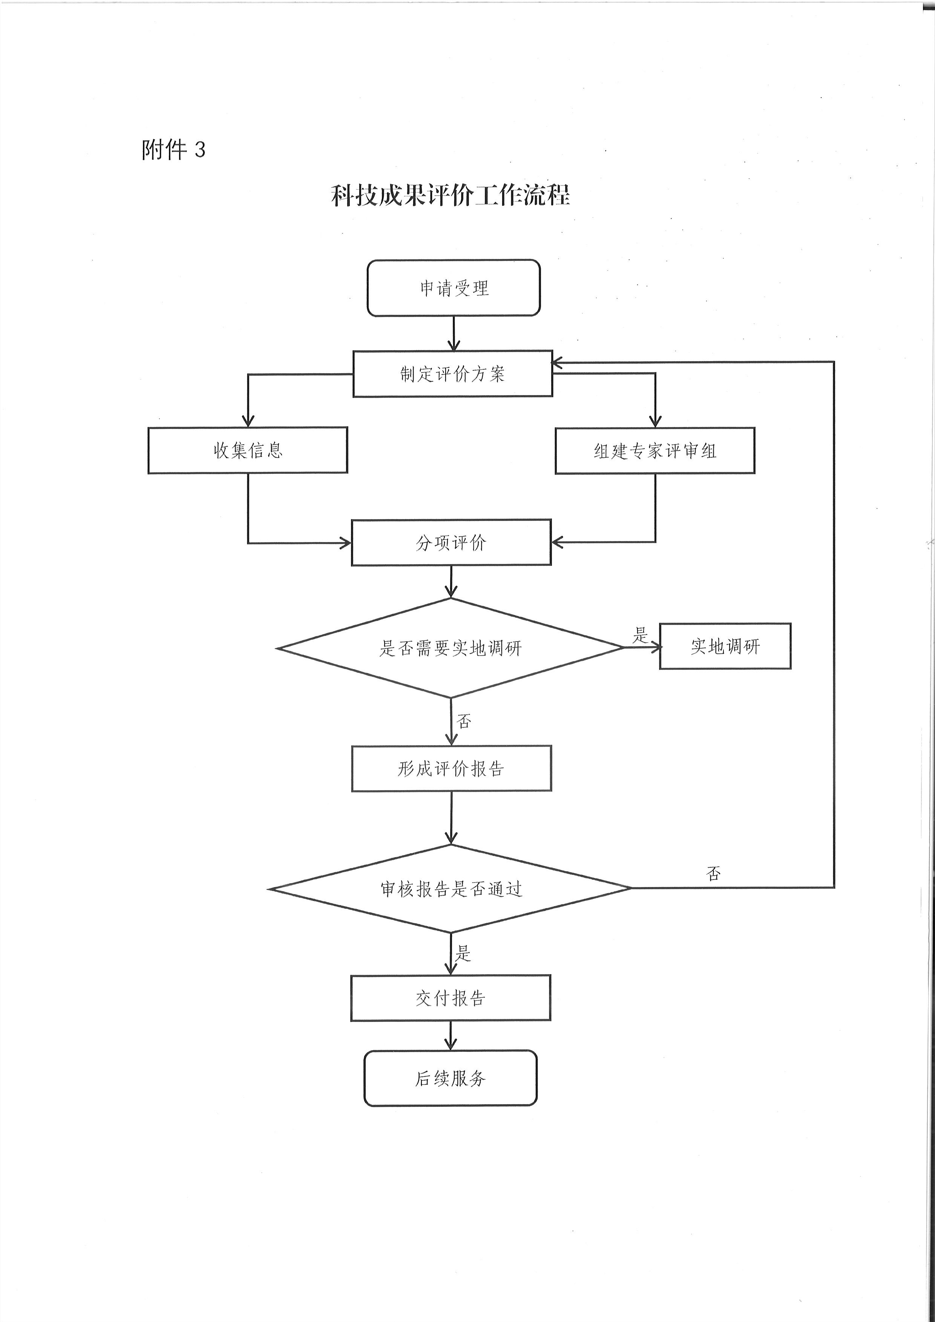
附件4

报告编号：¨¨¨¨¨¨¨¨¨¨¨¨¨¨

山西省科技成果评价报告
（XXX类）
XXX评字〔202X〕第XXX号

成果名称：
完成单位：
委托日期：
评价机构：
评价完成日期：

山西省科学技术厅
二0二四年制
填写说明
一、报告格式说明。本报告采用A4纸，左、右页边距为25mm、27mm，上下页边距为37mm。每栏的大小，可随内容调整。
二、报告内容应当打印，签字使用钢笔或碳素笔。
三、“报告编号”的填写方法。报告编号为十四位，左起第一、二位为省、自治区、直辖市编码，第三、四位为评价机构编号，第五至八位为公历年代号，第九、十位为成果类型，第十一至十四位为报告序号，以上编号不足位的补零。各省、自治区、直辖市的编码按GB/T2260-2007规定填写。
四、成果类型：分为基础研究类科技成果（01）、应用研究类科技成果（02）、技术开发和产业化类科技成果（03）和科技战略研究成果（04）四类。
五、评价指标：是指反映评价成果的特征指标，根据不同成果类型选择多维价值中具体指标。
六、主要文件和技术资料：是指评价委托方向评价机构提交的主要文件和技术资料，以及评价机构在评价中所依据的其他文件、技术资料和标准等。
七、评价机构对其做出的评价结论负责。评价结论属咨询意见，供使用者参考。在征得评价委托方和成果完成者同意后，评价结论、评价机构名称和评价专家名单一般应以适当方式公开。
八、本报告中，凡是当事人约定认为无需填写的条款，在该条款填写的空白处划（/）表示。

科技成果基本情况
委托方信息 |  |  | 委托人姓名 |  |  |  |  | 联系电话
 |  |  | 单位名称
 |  |  | 单位地址
成果名称
成果所属领域 |  |  |  |  |  |  | 研究起止时间
成果第一完 成单位 | 单位名称 |  |  |  |  |  | 统一社会信用代码
成果第一完 成单位 | 单位地址 |  |  |  |  |  | 主管部门
成果第一完 成单位 | 单位性质 |  | ☐独立科研机构 ☐大专院校 ☐企业 ☐社团 ☐个人 ☐其他
成果第一完 成单位 | 第一完成人 |  |  |  |  |  | 联系电话
成果第一完 成单位 | 通信地址 |  |  |  |  |  | E-mail
成果第一完 成单位 | 联系人 |  |  |  |  |  | 联系电话
成果第一完 成单位 | 通信地址 |  |  |  |  |  | E-mail
成果合作单位 | 单位名称 |  |  |  |  |  | 单位地址
成果合作单位 | 单位名称 |  |  |  |  |  | 单位地址
成果合作单位 | 单位名称 |  |  |  |  |  | 单位地址
成果合作单位 | ….
成果参与人 | 姓名 |  |  |  |  |  | 单位名称
成果参与人 | 姓名 |  |  |  |  |  | 单位名称
成果参与人 | 姓名 |  |  |  |  |  | 单位名称
成果参与人 | ….
成果类型 |  |  | ☐基础研究☐应用研究 ☐技术开发和产业化 ☐科技战略研究
评价目的 |  |  | ☐转移转化 ☐投融资 ☐成果管理 ☐科技奖励 ☐项目管理  ☐评审立项 ☐其他
评价方式 |  |  | ☐同行 ☐用户 ☐第三方 ☐其他
任务来源 |  |  | ☐国家计划 ☐省市计划 ☐其他
应用行业大类 |  |  | ☐农、林、牧、渔业 ☐采矿业 ☐制造业 ☐电力、热力、燃气及水生产和供应业 ☐建筑业 ☐批发和零售业 ☐交通运输、仓储和邮政业 ☐住宿和餐饮业 ☐信息传输、软件和信息技术服务业 ☐金融业 ☐房地产业 ☐租赁和商务服务业 ☐科学研究和技术服务业 ☐水利、环境和公共设施管理业 ☐居民服务、修理和其他服务业 ☐教育 ☐卫生和社会工作 ☐文化、体育和娱乐业 ☐公共管理、社会保障和社会组织 ☐国际组织
应用情况 |  |  | ☐产业化应用 ☐小批量应用或小范围应用 ☐试应用 ☐未应用（原因：A-纯基础理论研究范畴B-无接产单位C-缺乏资金D-技术不配套E-工业性实验前成果F-其他）
成果知识产权状况
转让范围 |  |  | ☐允许出口 ☐限国内转让 ☐不转让
科研投资 |  |  |  |  |  |  | 应用投资
本单位投资 |  |  |  |  |  |  | 本单位投资
国家投资 |  |  |  |  |  |  | 国家投资
地方、部门投资 |  |  |  |  |  |  | 地方、部门投资
其他单位投资 |  |  |  |  |  |  | 其他单位投资
合计 |  |  |  |  |  |  | 合计
成果已产生经济效益
产值 |  |  |  | 利润 |  |  |  |  | 税收
评价机构基本情况
单位名称
单位地址
主管部门 |  | （选填） |  |  |  | 统一社会代码
负责人 |  |  |  | 联系电话 |  |  |  |  | 传真
联系人 |  |  |  | 联系电话 |  |  |  |  | 传真
E-mail |  |  |  |  |  |  |  |  | 邮编
科技成果评价基本过程
（简述评价方组织开展科技成果多维价值评价的时间、地点、过程和方式等）
科技成果简要说明及主要指标
（简要说明科技成果任务来源、应用领域、技术原理、性能指标、与国内外同类技术比较、成熟度、成果创造性、先进性、推广应用范围、条件和市场前景以及存在的问题等。基础研究成果重点表述科学价值；应用研究成果突出技术价值；技术开发和产业化成果注重经济价值，也需兼顾其他价值；科技战略研究成果突出社会价值等。）
主要技术资料目录与来源

（科技成果评价必须提交的文件和技术资料，包括但不限于论文、专利、专著、标准、获奖证书、研究报告、技术方案、转让合同、检测报告、查新报告、应用证明等，并说明技术资料来源，确保所提交资料可溯源。）

成果评价专家组名单
序号 | 专家组 | 姓名 | 工作单位 | 职称/职务 |  | 研究方向/熟悉领域
1 | 组长
2 | 副组长
3 | 组员
4 | 组员
5 | 组员
…
评价指标和评分
一级指标 |  | 权重设置 |  |  | 平均评分
科学价值
技术价值
经济价值
社会价值
文化价值
综合评分
注：各二级指标由评价团队根据成果类型和评价目的设置，数量、权重不做统一要求。
在“综合评分与评价结论”部分对科技成果进行多维度评价给出综合评分后，建议给出四个层级的评价结论，分别是：
综合得分在95分以上的，可以定为特大科技成果。
综合得分在85分以上的，可以定为重大科技成果。
综合得分在75分以上的，可以定为重要科技成果。
综合得分在65分以上的，可以定为有一定价值的科技成果。

综合评分与评价结论
评价综合得分（定量）：

评价结论（定性）：

组长（签字）：
副组长（签字）：
组员（签字）：

年 月 日

专家组组长：

专家组成员：

年 月 日

评价机构声明

我单位秉承客观、公正、独立原则，组建专业评价团队对该项科技成果进行了评价。评价结论以客观事实为依据，评价过程不存在任何违反有关法律法规的情形。
我单位承诺对依据委托方提供的技术资料做出的科技成果评价结论的客观性、真实性和准确性负责，将严格按照有关规定和要求，认真履行作为评价机构的义务并承担相应的责任。
科技成果评价结论不具有行政效能，属于咨询性意见。依据评价结论做出的决策行为，其后果由行为决策者承担。

评价机构（盖章）

法定代表人（签章）

年 月 日

山西省科学技术厅办公室 | 2024年6月25日印发

